Отже, створюються дві моделі:

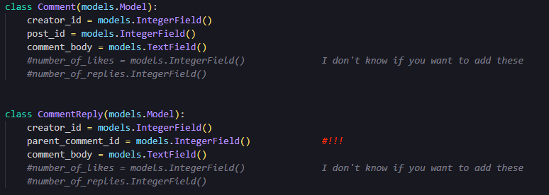

По-суті, важливе лише те, що не закоментоване (я думаю розберешся)

Відповідно логіка така:

Користувач створив коментар, на бекенд прийшло шось а-ля:

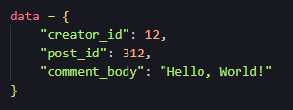

Отже тепер в таблиці ***Comment*** є запис зі своїм ID. Нехай цей ID = ***1.***

Тепер коли я захочу створити відповідь на цей коментар з ID = 1, я там умовно натисну на фронті кнопку “Reply”, наприклад шось напишу і на бек прийде, умовно:

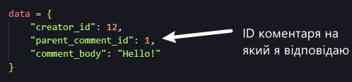

Отже тепер в таблиці ***CommentReply*** є запис зі своїм ID. Нехай цей ID = ***100.***

Тепер коли я захочу створити відповідь на відповідь з ID = 100, я там умовно натисну на фронті кнопку “Reply”, наприклад шось напишу і на бек прийде, умовно:

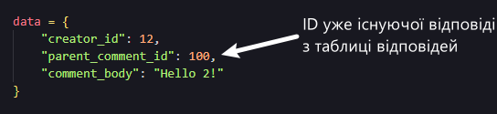

Окей, до цього моменту думаю ясно, тепер як я уявляю добування даних з бекенду на фронт.

Умовні функції:

Дістати коментарі під певним постом (для наглядності скористаюсь інтерфейсом YouTube):

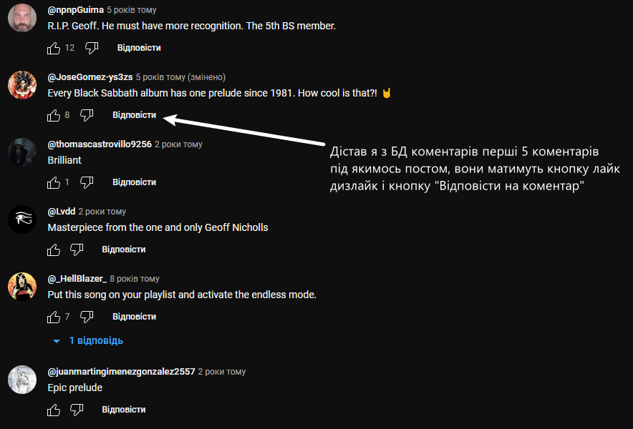

Тепер я хочу переглянути усі відповіді під певним коментарем (Основним коментарем, який НЕ Є відповіддю на якийсь інший коментар):

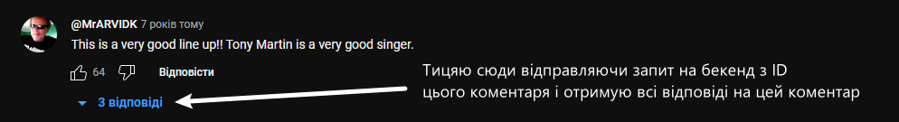

НЕХА ПРИПУСКАЄМО що цей коментар має ID = 1, тоді:



Таким чином ми дістали всі відповіді на цей основний коментар.

Далі аналогічно, якщо я створюю відповідь на коментар який є відповіддю на інший коментар, я його зберігаю в тій же таблиці ***CommentReply*** без FK самого на себе а тупо по ID який зберігаю у IntegerField, і відповідно коментарі дістаю лише по потребі, а не всі зразу, тобто може бути таке що користувач не буде дивитись відповіді на жоден коментар і запит до таблиці ***CommentReply*** навіть не відбудеться.